INDICAÇÃO Nº 854/10

“Retirada de ‘lixão’ despejado na Rua José Nazatto esquina com a Rua Fioravante Pastrelo, no bairro Jardim Nova Conquista”.

**INDICA** ao Senhor Prefeito Municipal, na forma regimental, determinar ao setor competente que tome providências no sentido de executar a retirada de ‘lixão’ despejados nas margens da Rua José Nazatto esquina com a Rua Fioravante Pastrelo, no bairro Jardim Nova Conquista.

**Justificativa:**

A referida reivindicação é solicitada, pois a Rua vem recebendo sobras de construção, moveis velhos e sem utilidades e lixo residencial, entre outros tipos de entulhos.

Ocorre que, devido ao descarte deste materias no local acima citado está causando transtornos aos motoristas e pedestres, uma vez que o lixo está começando a tomar toda a Rua, gerando assim reclamações de munícipes que pedem para a Administração Municipal juntamente com o setor competente busque a solução do problema.

Plenário “Dr. Tancredo Neves”, em 10 de março de 2010.

**ADEMIR DA SILVA**

-vereador-

**(Fls. 2 da INDICAÇÃO n° 854/10)**

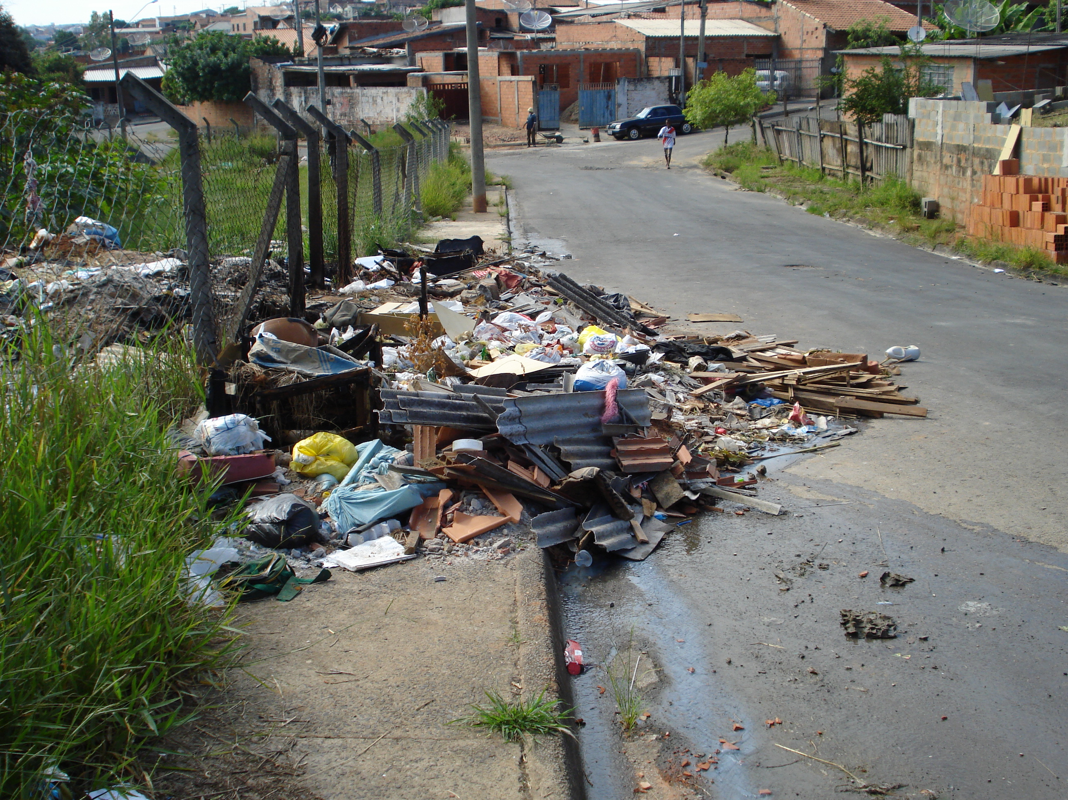

**Rua José Nazatto esquina com a Rua Fioravante Pastrelo, no bairro Jardim Nova Conquista onde há o acúmulo de lixo no meio da via pública.**